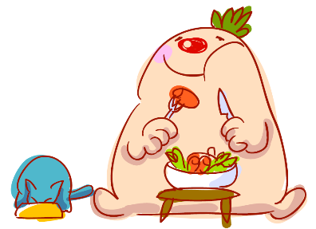
離乳食教室
「もぐもぐごっくん」 のご案内
初めての離乳食。
いつから、どんなふうに食べさせるの？ 何を作ればいいのかな？
など、不安なことがたくさんありますね。
教室では、離乳食の基本を学び、大人の食事からとりわけて簡単に
できる離乳食の作り方を実習します。
相談やママの交流もできますよ。ぜひご参加ください。
。

日にち 令和8年5月26日（火）
時間 13：30～15：30（13：15～ 受付）
会場 琴海南部文化センター2階 和室・調理室
（長崎市琴海村松町703-14）
持ってくるもの 母子手帳、ママ用エプロン、三角巾、マスク
バスタオル（赤ちゃん用）オムツ、必要な方はミルク など

- 生後4～9か月頃の赤ちゃんが対象です。
- 託児があります。
- 申込みが必要です。
5/18（月）まで に電話でお申込みください。

北総合事務所
地域福祉課 健康支援係
ＴＥＬ： 814-3400

離乳食教室
「もぐもぐごっくん」 のご案内
初めての離乳食。
いつから、どんなふうに食べさせるの？ 何を作ればいいのかな？
など、不安なことがたくさんありますね。
教室では、離乳食の基本を学び、大人の食事からとりわけて簡単に
できる離乳食の作り方を実習します。
相談やママの交流もできますよ。ぜひご参加ください。
。

日にち 令和8年8月25日（火）
時間 13：30～15：30（13：15～ 受付）
会場 三重地区市民センター 和室・調理室
（長崎市畝刈町28番地7）
持ってくるもの 母子手帳、ママ用エプロン、三角巾、マスク
バスタオル（赤ちゃん用）オムツ、必要な方はミルク など

- 生後4～9か月頃の赤ちゃんが対象です。
- 託児があります。
- 申込みが必要です。
8/17（月）まで に電話でお申込みください。

北総合事務所
地域福祉課 健康支援係
ＴＥＬ： 814-3400

